[참고자료]

[1] 파일 실행을 위한 pycharm (community version)과 anaconda 설치
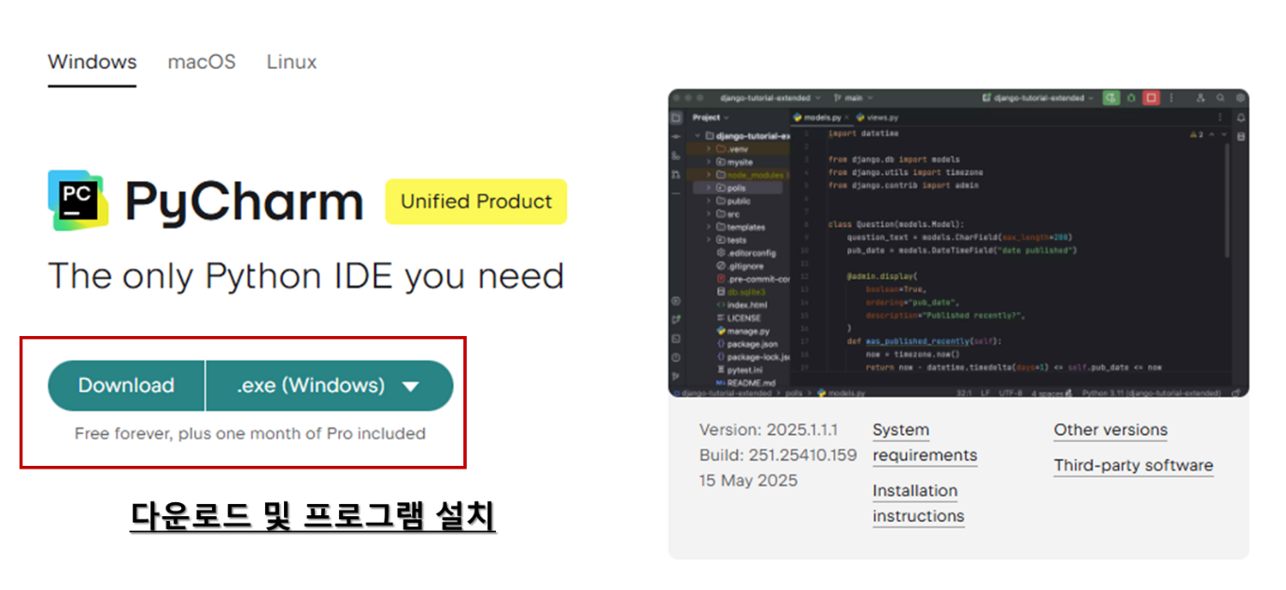

[2] anaconda 내 제공된 가상환경 (multimodal.yaml) 로드 및 활성화
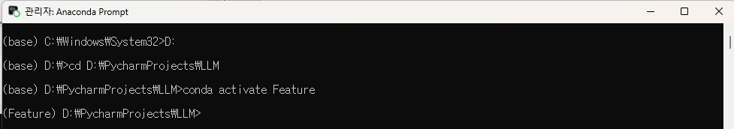

[3] 데이터(.csv)가 있는 경로 지정 후, pycharm에서 모델파일(.py) 실행
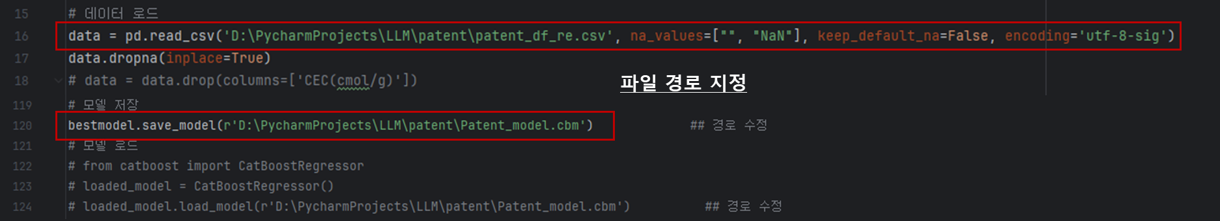
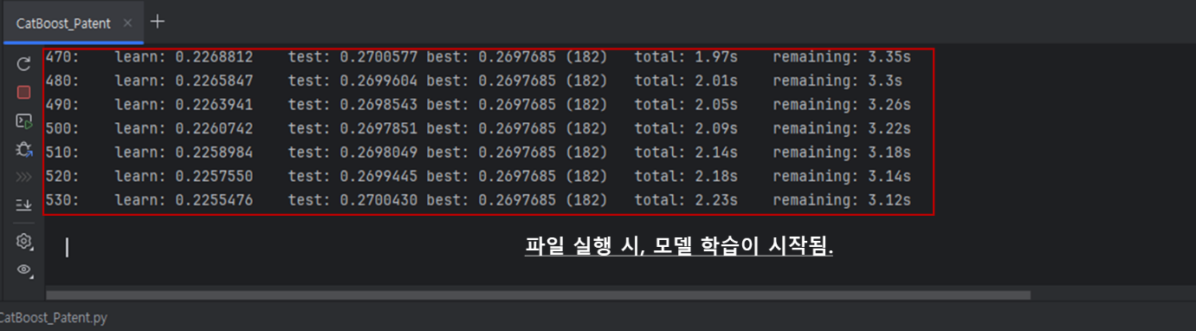

[4] 학습된 모델(.cmb)의 경로 지정 후, 해당 경로에 저장된 모델 확인
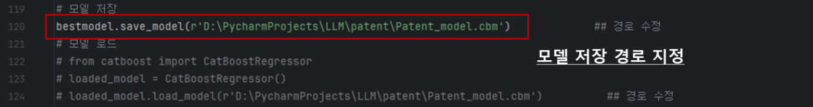
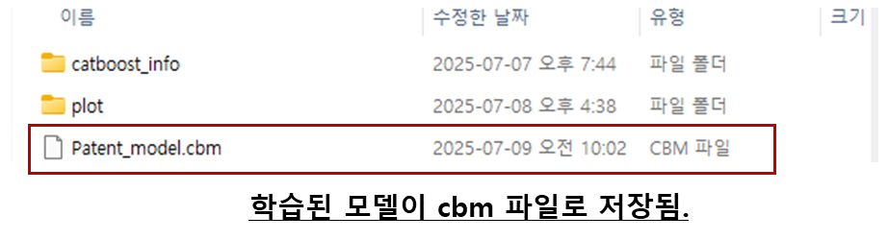

[5] 결과 시각화(XAI) 및 하이퍼파라미터 중요도 시각화 코드(Result_code) 실행
